

**МИНИСТЕРСТВО ОБРАЗОВАНИЯ И НАУКИ РЕСПУБЛИКИ ДАГЕСТАН**

**МКОУ «ХАЛИМБЕКАУЛЬСКАЯ СОШ**

**ИМЕНИ ГЕРОЯ РОССИИ АСКЕРОВА А.М.»**

Россия, РД, 368215, с. Халимбекаул, ул. Школьная 2, т.: 8-928-803-98-55, **E-mail**: school_2000@bk.ru

**С П Р А В К А**

**по реализации ЦП «Духовно-нравственное воспитание»**

**в МКОУ «Халимбекаульская СОШ им. Героя России Аскерова А.М.»**

**на 1 квартал 2017-2018 учебного года.**

В целях реализации данной программы в школе разработан план мероприятий на весь учебный год:

|  |  |  |  |  |  |  |
| --- | --- | --- | --- | --- | --- | --- |
| **№** | **Мероприятие** | **Класс** | **Сроки** | **К-во уч-ся** | **Ответст-ые** | **Приглаш.** |
| 1 | «Духовно-нравственное воспитание». | 8 | 12/03.19 | 52 | Алисолтанова Н.Ш.- ОДНКР. |  |
| **2** | Обсуждение вопросов, связанных с распространением экстремистских взглядов среди молодежи с приглашением представителей АТК. | 8-9 | 22/01.19 | 127 | Зам по ВР. | Багавутдинова З.О.- инспектор ПДН, Сайпуллаева З.М.- гл. спец.АТК. Адильмурзаев Ш.З. – вед. спец АТК, Богатыров Д.Г. рук. отд. просвещения при рай. адм. |

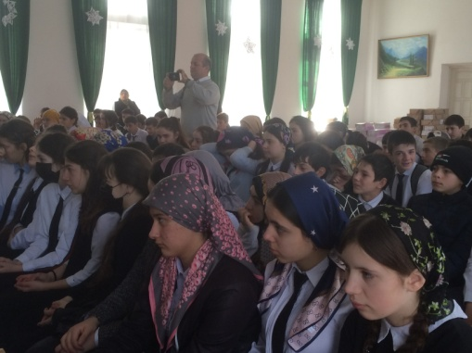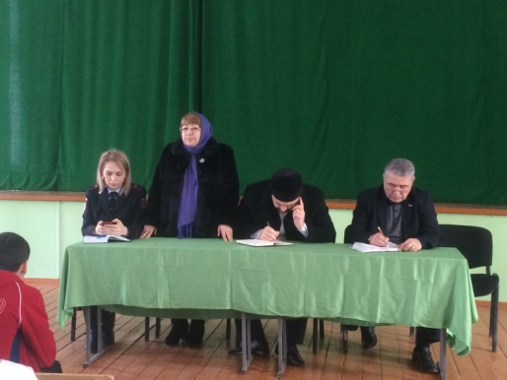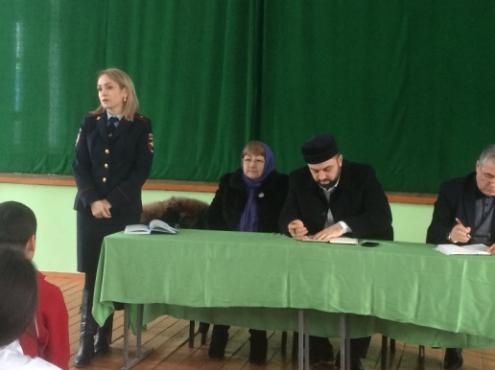**22/01.2019 года** в актовом зале школы с учащимися 8х-9х классов состоялось мероприятие по теме **«Противодействие идеологии экстремизма и терроризма».** На мероприятии присутствовали Багавутдинова З.О. - старший инспектор ПДН ОМВД РД по буйнакскому району. Сайпуллаева З.М. – главный специалист аппарата АТК. Адильмурзаев Ш.З. – ведущий специалист аппарата АТК и Богатыров Д.Г. - руководитель отдела просвещения Буйнакского района. Встреча была организована по инициативе районной администрации.

**Учащиеся Сайпуллаева З.М. Багавутдинова З.О.**

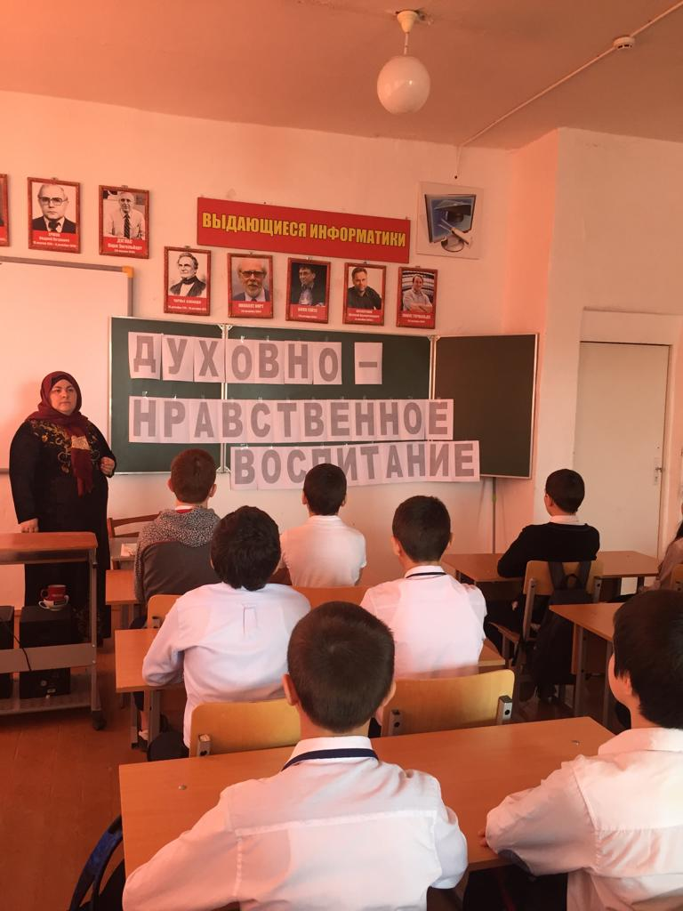 **12/03.2019 года** учитель? С учащимися 8х классов провела беседу на тему: **«Духовно-нравственное воспитание».** Тема не сегодняшнийдень очень актуальна, необходима и очень важна.

**8кл. Алисолтанова Н.Ш.-учитель ОДНКНР.**

**Директор школы__________________/Ибрагимова Ш.Ш./**

**Зам по ВР._______________/Килясханова У.Г./**